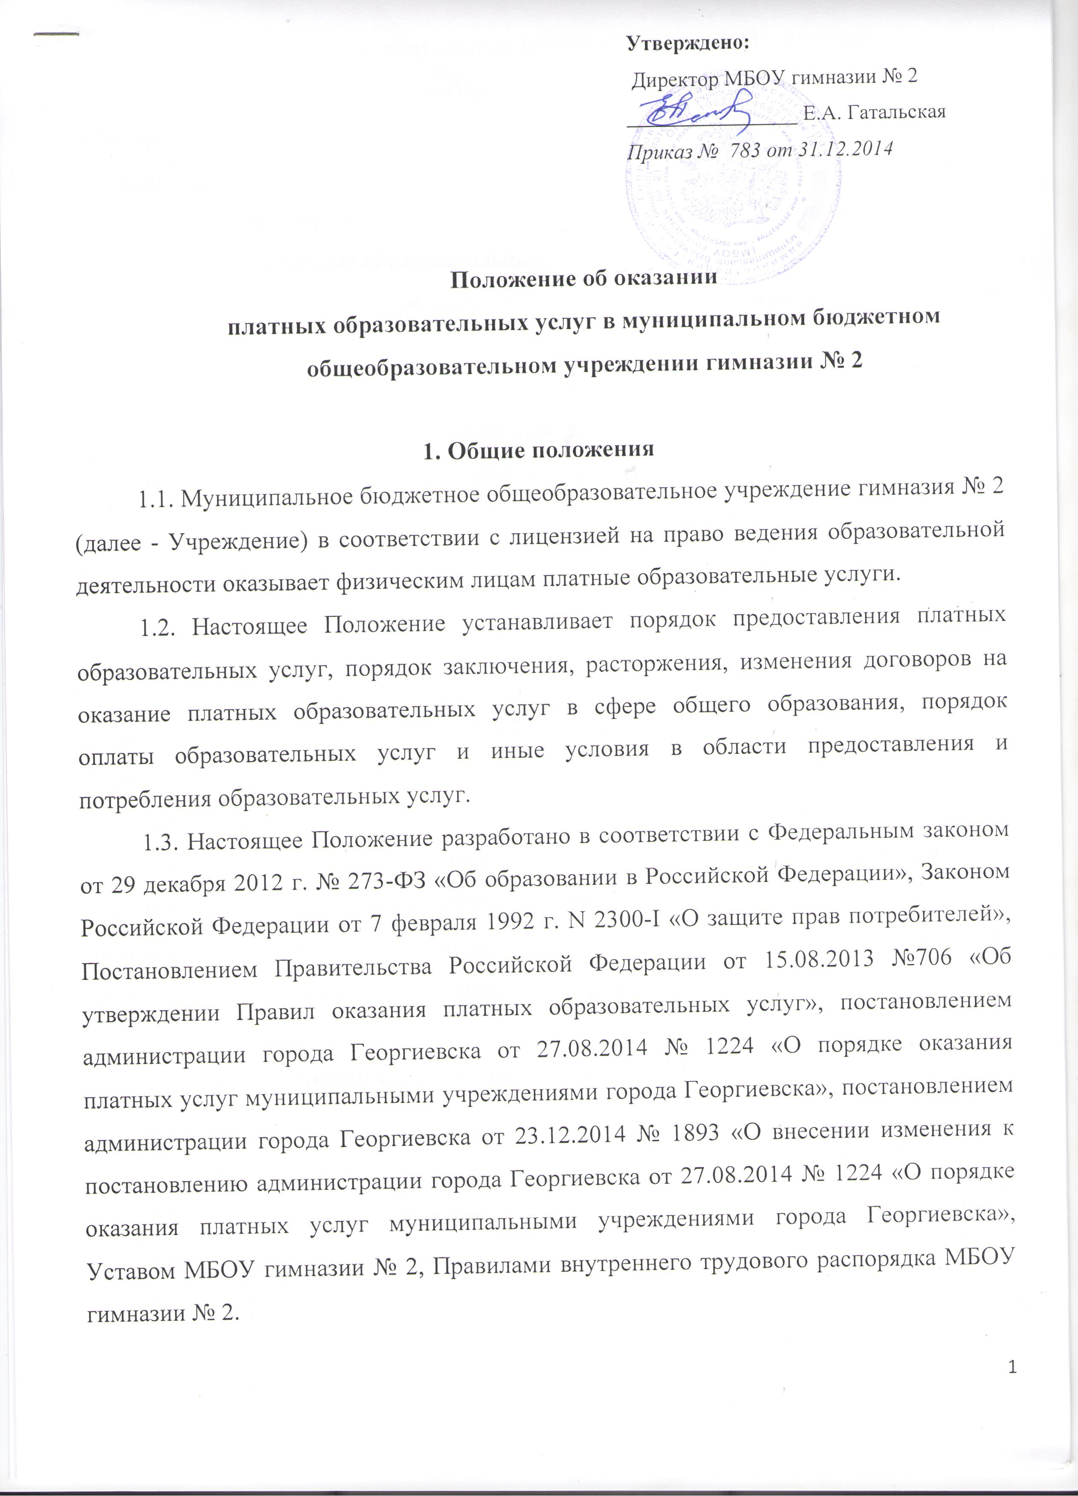

1.4. Термины и определения, используемые в настоящем Положении:
заказчик ‒ физическое и (или) юридическое лицо, имеющее намерение заказать либо заказывающее платные образовательные услуги для себя или иных лиц на основании договора;
исполнитель ‒ организация, осуществляющая образовательную деятельность и предоставляющая платные образовательные услуги обучающемуся;
недостаток платных образовательных услуг ‒ несоответствие платных образовательных услуг или обязательным требованиям, предусмотренным законом либо в установленном им порядке, или условиям договора (при их отсутствии или неполноте условий обычно предъявляемым требованиям), или целям, для которых платные образовательные услуги обычно используются, или целям, о которых исполнитель был поставлен в известность заказчиком при заключении договора, в том числе оказания их не в полном объеме, предусмотренном образовательными программами (частью образовательной программы);
обучающийся ‒ физическое лицо, осваивающее образовательную программу;
платные образовательные услуги ‒ осуществление образовательной деятельности по заданиям и за счет средств физических и (или) юридических лиц по договорам об образовании, заключаемым при приеме на обучение (далее ‒ договор);
потребитель ‒ гражданин, использующий платные образовательные услуги;
существенный недостаток платных образовательных услуг ‒ неустранимый недостаток, или недостаток, который не может быть устранен без несоразмерных расходов или затрат времени, или выявляется неоднократно, или проявляется вновь после его устранения, или другие подобные недостатки.

2. Порядок организации предоставления платных образовательных услуг
2.1. Платные образовательные услуги предоставляются с целью всестороннего удовлетворения потребностей граждан, общества и государства.
2.2. Учреждение в обязательном порядке знакомит потребителя и заказчика услуг с лицензией на право ведения образовательной деятельности.
2.3. Перечень платных образовательных услуг предусмотрен Уставом Учреждения.
2.4. Платные образовательные услуги не могут быть оказаны вместо образовательной деятельности, финансовое обеспечение которой осуществляется за счет бюджетных ассигнований.
2.5. Учреждение гарантирует заказчику и потребителю оказание платных образовательных услуг в полном объеме в соответствии с образовательными программами и условиями договора.
2.6. Учреждение обязано до заключения договора предоставить заказчику достоверную информацию об исполнителе и оказываемых услугах, обеспечивающую возможность их правильного выбора.
2.7. Учреждение оказывает платные образовательные услуги в соответствии с утвержденной директором сметой расходов по каждому виду платных образовательных услуг и на основании договора об оказании платных образовательных услуг, который заключается до начала оказания услуг.
2.8. Договор заключается в простой письменной форме и содержит следующие сведения: наименование исполнителя - юридического лица; место нахождения исполнителя; наименование или фамилия, имя, отчество (при наличии) заказчика, телефон заказчика; место нахождения или место жительства заказчика; фамилия, имя, отчество (при наличии) потребителя, его место жительства, телефон; права, обязанности и ответственность исполнителя, заказчика и потребителя; полная стоимость образовательных услуг, порядок их оплаты; сведения о лицензии на осуществление образовательной деятельности; вид, уровень и (или) направленность образовательной программы; форма обучения; сроки освоения образовательной программы; порядок изменения и расторжения договора; другие необходимые сведения, связанные со спецификой оказываемых платных образовательных услуг. Образцы договоров на оказание платных образовательных услуг расположены в открытом доступе, на сайте Учреждения www.geogimn2.org, в разделе Платные образовательные услуги.
2.9. Обучающиеся выполняют обязанности, предусмотренные действующим законодательством Российской Федерации, Уставом Учреждения, правилами поведения для учащихся, настоящим Положением, иными локальными актами Учреждения.
2.10. Оказание платной образовательной услуги потребителю может быть прекращено в связи с истечением нормативного срока обучения, завершением обучения по образовательной программе, прекращением действия договора, расторжением договора и в других случаях, предусмотренных локальными нормативными актами Учреждения и договором.

3. Правила расчетов
3.1. Стоимость обучения устанавливается приказом директора на каждый учебный год и индексации в течение этого года не подлежит.
3.2. Стоимость образовательных услуг за каждый учебный год, сроки выплаты и величина разовых взносов определяются договором об оказании платных образовательных услуг.
3.3. Увеличение стоимости платных образовательных услуг после заключения договора не допускается, за исключением увеличения стоимости указанных услуг с учетом уровня инфляции, предусмотренного основными характеристиками федерального бюджета на очередной финансовый год и плановый период.
3.4. Оплата производится ежемесячно перечислением денежных средств на расчетный счет исполнителя в банке. Оплата за обучение может быть внесена вперед в полном объеме.

4. Ответственность исполнителя, заказчика и потребителя
4.1. За неисполнение либо ненадлежащее исполнение обязательств по договору исполнитель, заказчик и потребитель несут ответственность, предусмотренную договором и законодательством Российской Федерации.
4.2. При обнаружении недостатка платных образовательных услуг, в том числе оказания их не в полном объеме, предусмотренном образовательными программами, заказчик вправе по своему выбору потребовать:
а) безвозмездного оказания образовательных услуг;
б) соразмерного уменьшения стоимости оказанных платных образовательных услуг;
в) возмещения понесенных им расходов по устранению недостатков оказанных платных образовательных услуг своими силами или третьими лицами.
4.3. Заказчик вправе отказаться от исполнения договора и потребовать полного возмещения убытков, если в установленный договором срок недостатки платных образовательных услуг не устранены исполнителем. Заказчик также вправе отказаться от исполнения договора, если им обнаружен существенный недостаток оказанных платных образовательных услуг или иные существенные отступления от условий договора.
4.4. Если исполнитель нарушил сроки оказания платных образовательных услуг (сроки начала и (или) окончания оказания платных образовательных услуг и (или) промежуточные сроки оказания платной образовательной услуги) либо если во время оказания платных образовательных услуг стало очевидным, что они не будут осуществлены в срок, заказчик вправе по своему выбору:
а) назначить исполнителю новый срок, в течение которого исполнитель должен приступить к оказанию платных образовательных услуг и (или) закончить оказание платных образовательных услуг;
б) поручить оказать платные образовательные услуги третьим лицам за разумную цену и потребовать от исполнителя возмещения понесенных расходов;
в) потребовать уменьшения стоимости платных образовательных услуг;
г) расторгнуть договор.
4.5. Заказчик вправе потребовать полного возмещения убытков, причиненных ему в связи с нарушением сроков начала и (или) окончания оказания платных образовательных услуг, а также в связи с недостатками платных образовательных услуг.
4.6. По инициативе исполнителя договор может быть расторгнут в одностороннем порядке в следующих случаях:
а) просрочка оплаты стоимости платных образовательных услуг;
б) невозможность надлежащего исполнения обязательств по оказанию платных образовательных услуг вследствие действий (бездействия) обучающегося.
5. Порядок распоряжения доходами от оказания платных образовательных услуг
5.1. Доходами от оказания платных образовательных услуг, после уплаты налогов и сборов, предусмотренных действующим законодательством о налогах и сборах, Учреждение распоряжается самостоятельно, формируя расходы в следующем порядке:
1) на коммунальные услуги, услуги связи – из расчета доли поступлений от оказания платных услуг в общем объёме финансирования учреждения (без учета субсидии на иные цели, безвозмездных поступлений от физических и юридических лиц, доходов от сдачи муниципального имущества в аренду) пропорционально фактическим расходам по коммунальным услугам и услугам связи, но не менее 10%;
2) на оплату труда работников, полностью содержащихся за счет платных услуг;
3) на оплату труда работников, но не более 50 (пятидесяти) процентов от доходов, указанных в п. 5.1 настоящего Положения (не учитываются работники, полностью содержащиеся за счет платных услуг), из них:
10 (десять) процентов на оплату труда административно-управленческого персонала учреждения;
остальное на оплату труда работников учреждения, непосредственно оказывающих платные услуги;
4) оставшиеся средства могут направляться на увеличение основных средств, материальных запасов, оплату услуг по содержанию имущества, оплату транспортных расходов и прочих работ и услуг.

